МАДОУ Детский сад №103» г. Перми
Празднуем с детьми День Земли.
Воспитатель высшей категории
Безматерных Ольга Сергеевна
22 апреля мы празднуем Международный День Земли.
Это хороший повод поговорить с ребенком об экологии, о том, что нужно беречь нашу планету и что он лично может сделать для этого.
Для родителей День Земли - это отличный повод поговорить с ребёнком о пользе, которую он может принести планете. Расскажите детям, что они могут подарить своим исписанным черновикам новую жизнь и сохранить множество деревьев, если будут собирать их и сдавать на переработку. Или, что можно сберечь огромное количество воды, если выключать кран, пока чистишь зубы.
Кроме того, в этот день можно выйти и устроить уборку во дворе или где-то на природе, посадить растения, чтобы не только в теории, но и на практике сделать что-то полезное для Земли.
- Узнайте, что такое “экология”
Сделайте с ребенком лэпбук «Экология».
Из него в игровом виде ребенок узнает не только о правилах поведения в природе, но и просто про взаимосвязь всего живого на земле: цепочки питания и т.п.
Рассмотреть все о лэпбуке можно тут https://tavika.ru/2014/07/lapbook-ecology.
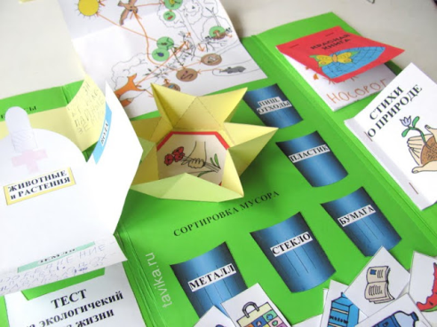

- Берегите растения!
О первоцветах и правилах бережного обращения с ними можно прочитать здесь https://tavika.ru/2019/04/pervotzvety.html
- Поделки
Сделайте в этот день какую-нибудь экологическую поделку. Например, баночку-контейнер для сбора использованных батареек. https://tavika.ru/2018/04/eco-div.html. Это и природе полезно, и несложно – справятся даже малыши!
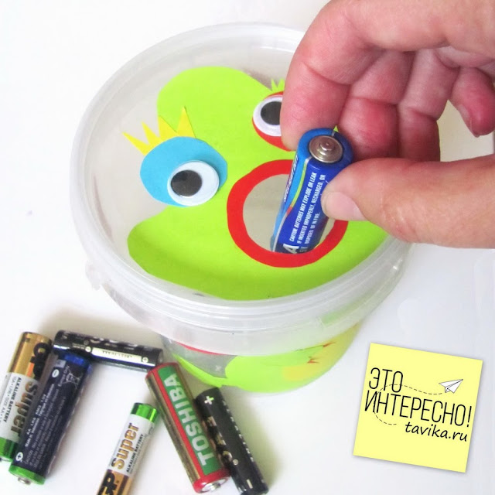

- Но не обязательно делать что-то про саму экологию - просто используйте бросовые материалы: упаковку, пластиковые бутылки, стаканчики от йогуртов и т.п. Идеи таких поделок можно посмотреть здесь https://tavika.ru/?s=из%20бросового%20материала - вдохновляйтесь!
